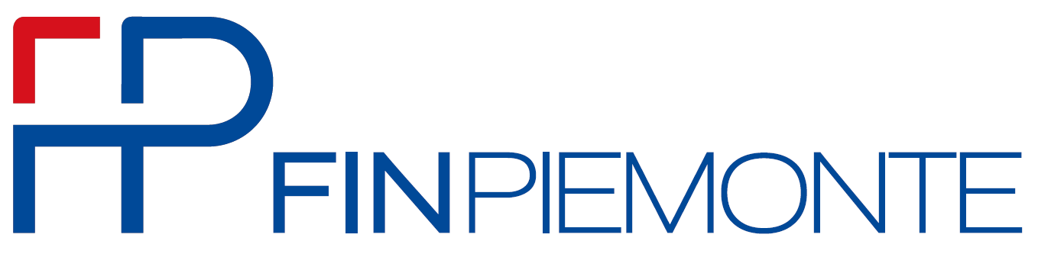

L.R. n 34 del 22.11.2004 - D.G.R. n. 09 – 8574 del 22.03.2019 e s.m.i.
MISURA “Sostegno agli investimenti per lo sviluppo delle imprese e per l’ammodernamento e innovazione dei processi produttivi” – Sezione “finanziamento agevolato”

SCHEMA DI RELAZIONE TECNICO-ECONOMICA DEL PROGETTO DI INVESTIMENTO

PREMESSA

Nel presente documento sono indicati lo schema e i contenuti minimi da utilizzare quale riferimento per la redazione della “relazione tecnico-economica” prevista dalla sezione “finanziamento agevolato” della Misura indicata in oggetto. La suddetta relazione dovrà risultare firmata digitalmente dal Legale Rappresentante dell’impresa proponente (firmatario della domanda).

- DESCRIZIONE DELL’IMPRESA PROPONENTE E DEL RELATIVO SETTORE

Descrizione dettagliata sui seguenti punti:
- storia aziendale, mission aziendale e profilo dei soci/titolari e degli amministratori;
- attività svolta, prodotto e/o servizio offerto e indicazione della tipologia di clientela;
- settore in cui opera l’impresa, principali concorrenti, nonché strategia imprenditoriale e prospettive di permanenza ed eventuale crescita nel mercato di riferimento (a titolo esemplificativo e non esaustivo: struttura organizzativa, tipo di vantaggio competitivo, portafoglio ordini, elenco investimenti, nuovi prodotti, etc.).

In caso di imprese costituite da meno di 12 mesi, oltre ai punti sopra riportati, devono essere descritti anche i seguenti aspetti: mezzi propri investiti nell’iniziativa, grado di innovazione dell’iniziativa, conoscenza da parte dei soci del settore di business.

In caso di imprese appartenenti ad un Gruppo (sia giuridicamente costituito sia derivante da relazioni societarie e/o economiche tra imprese), oltre ai punti sopra riportati, deve essere fornita una rappresentazione grafica del gruppo stesso e una descrizione dei rapporti intercorrenti tra le società nonché delle dinamiche di fatturazione infragruppo.

- DESCRIZIONE DEL PROGETTO DI INVESTIMENTO/INTERVENTO

Descrizione dettagliata sui seguenti punti:
- contenuti del progetto di investimento/intervento, eventualmente corredati da fotografie della sede di intervento e tutto quanto ritenuto utile per inquadrare anche graficamente l’investimento/intervento, unitamente ad una descrizione delle ipotesi di svolgimento temporale (con riferimento alla durata indicata nel modulo di domanda);
- finalità produttive/imprenditoriali alla base del progetto di investimento/intervento e, se presenti, indicazione degli aspetti tecnologici ad esso connessi;
- ricadute attese sull’impresa proponente (in termini di fatturato, occupazione, quote di mercato, ecc.) ed eventuali integrazioni (verticali o orizzontali) con altre imprese localizzate in Piemonte;
- altre eventuali ricadute del progetto (ad esempio sullo specifico settore di riferimento, sull’area regionale interessata, ecc.);
- in caso di progetto di investimento/intervento di importo superiore al finanziamento richiesto (Banca+Finpiemonte), riportare il dettaglio delle fonti aggiuntive di copertura del progetto/intervento (importo, modalità di reperimento, Banca, tempistiche di restituzione in caso di finanziamenti bancari, tipologia se a breve o a m/l termine, garanzie, nel caso di aumento di capitale specificare se è solo deliberato o anche sottoscritto e versato, e tutto quanto viene ritenuto utile per inquadrare al meglio il progetto);
- qualora previsto per il progetto di investimento/intervento: stato dell’iter autorizzatorio (autorizzazioni, licenze, varianti urbanistiche, ecc. preliminari all’avvio dell’investimento) e stima dei tempi necessari per il completamento.

In caso di acquisizione di aziende, oltre ai punti sopra riportati, fornire anche:
- la descrizione delle principali caratteristiche dell’azienda oggetto di acquisizione, della eventuale situazione di crisi e indicazione (se conosciute) delle criticità e motivazioni che hanno determinato la crisi o la volontà di procedere alla chiusura;
- lo stato di avanzamento della procedura di acquisizione.

In caso di intervento della “FILIERA DEL LEGNO” - DGR 8 novembre 2024, n. 20-353, oltre ai punti sopra riportati, occorre fornire anche una descrizione delle principali caratteristiche dello stesso.

- MAGGIORE DETTAGLIO SULLE SPESE PRIVE DI DOCUMENTAZIONE A SUPPORTO

Per le spese per cui non è prevista la presentazione di documentazione a supporto (scorte e spese generali), chiarire nel dettaglio di che spese si tratta e perché sono necessarie per la realizzazione del progetto di investimento.

A titolo esemplificativo e non esaustivo: aumento di capitale, fondi propri, finanziamento soci, altri finanziamenti bancari, leasing, factoring, ecc.
A titolo esemplificativo: se è stata attivata una procedura concorsuale, se sono stati effettuati licenziamenti collettivi dei dipendenti o altri interventi di riduzione del personale, se l’azienda o parte di essa sta per essere chiusa o è già stata chiusa e da quanto tempo, ecc.

